Documentação

HROADS

Alameda Barão de Limeira,

539 – São Paulo sp.senai.br

Resumo

A empresa **HROADS ©** contratante de nossos serviços deseja a realização de um projeto de armazenamento, por meio de banco de dados, para seu novo jogo lançamento RyTheius.

Descrição do projeto

#### O projeto visa a realização do projeto proposto pela empresa HROADS ©, onde o pedido é programar um banco de dados, que será capaz de realizar a captação e armazenação dos dados de seu novo lançamento no mundo dos jogos, que consiste em:

#### Classes

#### Habilidades

#### Tipos de Habilidades

#### Personagens

#### Também devera ser capaz de modificar os dados já cadastrados e os modifica-los de acordo com o gosto de seus desenvolvedores.

Modelagem de Software

**Modelo Lógico**

É uma descrição de banco de dados de forma independente de implementação num sistema de gerenciamento. Registra QUE dados podem aparecer no banco, mas não registra COMO estes dados estão armazenados no SGBD.

A técnica de modelagem mais difundida é a abordagem entidade-relacionamento (ER). Nesta técnica, um modelo conceitual é usualmente representado através de um diagrama, chamado diagrama entidade-relacionamento (DER).

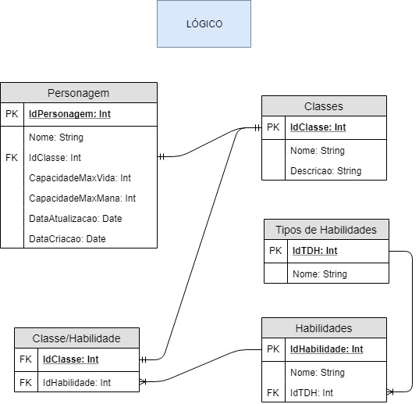

**Modelo Físico**

É uma descrição de um banco de dados no nível de abstração visto pelo usuário do SGBD. Assim, esse modelo depende do SGBD que está sendo usado. Aqui são detalhados os componentes da estrutura física do banco, como tabelas, campos, tipos de valores, índices, etc. Nesse estágio estamos prontos para criar o banco de dados propriamente dito, usando o SGBD preferido.

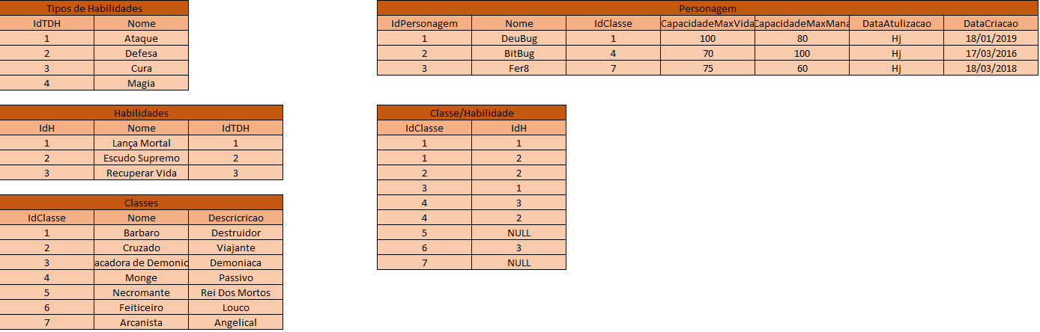

**Modelo Conceitual**

É uma descrição de banco de dados de forma independente de implementação num sistema de gerenciamento. Registra QUE dados podem aparecer no banco, mas não registra COMO estes dados estão armazenados no SGBD.

Exemplo de um modelo conceitual textual: 1) Cadastro de Clientes Dados necessários: nome completo, tipo de pessoa (física ou jurídica), endereço, bairro, cidade, estado, telefone, e-mail, nome de contato.

2) Pedido Dados necessários: código do produto, quantidade, código do cliente, código do vendedor.

